系统部署方案总结
基于《系统部署方案.docx》整理
项目 | 内容
原始文档 | 系统部署方案.docx
目标主机 | 10.11.60.14
部署方式 | Docker / Docker Compose
适用架构 | Linux ARM64 / aarch64
总结口径 | 面向项目汇报、验收沟通和上线前确认

一、总体结论
原部署方案已覆盖目标服务器 10.11.60.14 的主要部署工作，可作为系统上线部署、现场验收和后续运维交接的基础材料。方案以 Docker 和 Docker Compose 为基础运行环境，通过 Nginx 提供前端访问入口和接口代理能力，并对 Java 后端服务、Redis、MySQL、MinIO 等组件的准备方式进行了说明。
从汇报角度看，该方案的核心价值在于：部署路径清晰、组件边界明确、验证与回滚流程完整，能够支撑系统按计划完成上线交付。但在正式上线前，仍需对后端代理地址、中间件生产参数、账号密钥、镜像来源和备份策略等内容完成确认。
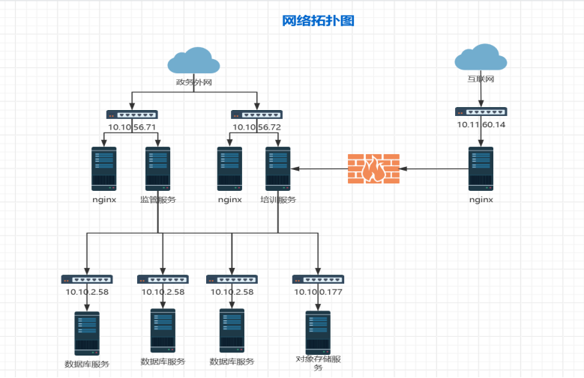

二、部署范围概括
本次部署重点围绕运行环境、前端入口、后端服务和基础中间件展开。原文中的命令细节可作为实施人员操作依据，本总结仅保留管理和验收所需的关键内容。
范围 | 总结说明
基础运行环境 | 在 Linux ARM64 服务器上安装 Docker 28.5.2 和 Docker Compose v2.40.3，作为容器化运行基础。
前端访问入口 | 通过 Nginx 对外提供 17390 端口访问，前端构建产物放置于 /home/app/spt-dist。
接口代理链路 | 前端 /api/ 请求由 Nginx 转发至后端代理链路，当前方案涉及 16390 端口。
后端服务 | 方案给出 Java 21 Anolis 镜像运行 app.jar 的方式，容器内服务端口示例为 8082。
基础中间件 | Redis、MySQL、MinIO 已列入镜像准备范围，但生产参数仍需上线前补齐。
验证与回滚 | 方案包含服务启动、日志检查、HTTP 验证、备份和回滚流程。

三、部署架构概括
整体架构可以概括为“一个入口、两类服务、三类支撑”：一个入口是 Nginx；两类服务是前端静态资源和后端业务接口；三类支撑是容器运行环境、数据类中间件和运维保障措施。
- 用户通过 17390 端口访问前端页面，页面资源由 Nginx 从指定目录读取。
- 前端接口请求统一通过 /api/ 路径进入 Nginx 代理链路，便于集中控制访问入口。
- 后端可能存在“远端后端 10.10.56.72:16390”和“本机 Java 容器 8082”两种描述，需在上线前统一实际转发地址。
- Redis、MySQL、MinIO 作为系统运行支撑组件，需结合现场安全、容量和备份要求完成生产化配置。

四、实施要点
实施过程建议按“先环境、再组件、后验证”的顺序推进，避免在基础条件未就绪时直接启动业务服务。
阶段 | 重点事项 | 交付结果
准备阶段 | 确认服务器权限、网络条件、端口策略、安装包和镜像文件。 | 部署物料齐全，服务器具备安装条件。
环境阶段 | 安装 Docker 和 Docker Compose，并配置开机自启。 | 容器运行环境可用，版本符合方案要求。
应用阶段 | 部署 Nginx、前端资源、后端应用包和必要中间件。 | 核心容器正常运行，访问入口可用。
验证阶段 | 检查容器状态、日志、前端页面、接口代理和后端启动情况。 | 形成可验收的运行结果。
交接阶段 | 保留配置、包版本、备份文件和上线确认记录。 | 便于后续运维、追溯和回滚。

五、验收关注点
验收时不建议只关注容器是否启动，还应结合业务访问、接口链路、数据持久化和异常恢复能力进行确认。
- 前端页面可以通过指定端口正常访问，刷新子路由后仍能返回页面。
- 前端接口请求能够正确抵达后端，代理链路没有端口冲突或 upstream 异常。
- 核心容器处于正常运行状态，服务器重启后可自动恢复。
- 日志目录、数据目录和应用包目录清晰，重启后数据不丢失。
- 上线前已保存上一版本前端包、后端包、Nginx 配置和编排文件，具备回滚条件。

六、主要风险与待确认事项
事项 | 影响 | 建议
后端代理地址未完全统一 | 可能导致前端接口不可用或请求转发到错误服务。 | 上线前确认后端实际部署位置，并统一 Nginx proxy_pass。
中间件生产参数未补齐 | 可能影响数据安全、持久化、性能和恢复能力。 | 补充 Redis、MySQL、MinIO 的账号、数据卷、备份和恢复方案。
账号密钥管理不明确 | 明文密码或通用密码可能带来安全风险。 | 使用现场密钥管理或限制配置文件权限，完成账号交接记录。
镜像来源和版本需核验 | 镜像不可用或版本不一致会影响部署可重复性。 | 记录镜像 ID、Digest、校验值和交付时间，优先使用企业镜像仓库。
日志与备份策略需落地 | 日志增长或数据未备份会影响稳定运行。 | 配置日志轮转，并定期演练数据库和对象存储恢复。

七、运维建议
系统上线后，应将部署方案中的一次性操作转化为常态化运维机制，包括配置变更记录、镜像管理、日志巡检、备份恢复和安全加固。建议每次变更前先备份关键配置和应用包，变更后执行访问验证和日志检查，并保留可追溯的发布记录。
对于 Nginx 配置变更，建议先执行配置检测，再进行 reload 或重启，减少因配置错误造成访问中断的风险。对于数据库和对象存储，应建立定期备份与恢复演练机制，确保系统故障时可恢复。

